DATOTEKE

Programiranjem koda moguće je povezati cpp program i tekstualne datoteke, na način da se upiše nešto u datoteku u Notepadu, a onda to prebaci u C++ ili obrnuto, da se unese nešto u C++, a da se to ispiše i vidi u Notepad tekstualnoj datoteci.

Da bi to bilo moguće, sve materijale morate imati U ISTOJ MAPI (FOLDERU)

Također, biblioteka koja mora biti uključena u zaglavlje koda, osim standardnih biblioteka je i biblioteka: #include <fstream>

Upoznati ćete se sa dvije nove naredbe:

Naredba ifstream - za unos podataka iz datoteke u cpp

Naredba ofstream - za poslati unos iz cpp u datoteku

- ZADATAK - Kako možemo unijeti brojeve u program iz neke datoteke?
Koraci:
- Napravite na radnoj površini vašeg računala mapu pod nazivom VašeImePrezime_Datoteke.
- Pokrenite program Notepad (Blok za pisanje) – svi ga imate na računalima.
- Unesite osam različitih brojeva u notepad odvojenih razmacima – unesite 8 jednoznamenkastih brojeva ili dvoznamenkastih. Ne nekim redom. Nasumično. Svatko radi svoj zadatak, ne možete svi imati istih 8 brojeva, tako da nemojte unositi 1,2,3,4,5,6,7,8 i slično – 8 nasumičnih brojeva. (Inače se zadatak neće priznati). Neće biti moguće da uzmete nečiji tuđi kod, jer su unos u notepad i c++ program ovdje povezani.
Unosimo broj pa razmak! Ne zarez ili nešto slično!  Ovdje na slici je moj naziv, datoteka.txt i 8 brojeva unesenih redom ali vaša datoteka će se drugačije zvati . | 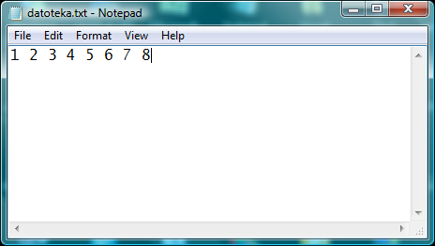

- Zatim ćemo te brojeve, tj. tu datoteku u Notepadu spremiti (save as) kao podaci.txt u mapu VašeImePrezime_Datoteke.
- Sada možemo nakon što smo napravili našu datoteku napraviti program koji je iščitava. Moramo uključiti novo zaglavlje # include jer nam je tamo naredba ifstream za iščitavanje naše datoteke!!
Evo programa kojega ćete nakucati u Dev c++ i nazvati ga ulaz.cpp.
Kada ga pokrenete, bez da išta upisujete, trebao bi vam prikazati vaših 8 nasumičnih brojeva iz tekstualne datoteke.
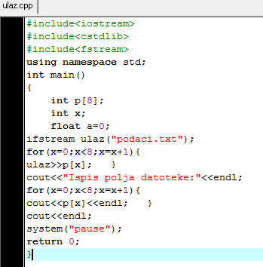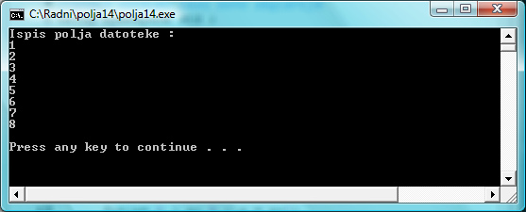
I to je to.

Detaljnije objašnjenje koda kojega ste natipkali:

U programu smo uključili novo zaglavlje da bismo mogli raditi sa naredbom ifstream iz tog zaglavlja a poslije te naredbe tj.pomoću nje mi formiramo jednu novu varijablu a to je objekt ulaz.
To je za sada u našem programu element s kojim ćemo čitati našu datoteku. Datoteku ćemo spremiti u zagrade ("podaci.txt") da bismo programu objasnili što da čita, i pod navodnicima, a čitamo je pomoću objekta ulaz koji smo deklarirali sa naredbom ifstream.
Zatim smo formirali petlju koja se mora vrtiti onoliko puta koliko smo unijeli brojeva u datoteku. U našem slučaju osam.
Ta petlja pomoću te varijable ulaz (objekta) čita našu datoteku tako što se varijabla ulaz ifstream tipa odnosi na datoteku u zagradi koju smo deklarirali prije for petlje i sad samo napišemo da želimo ući u nju pomoću > > (znakova za unos) i kada uđemo želimo ju pročitati sa petljom for korak po korak
a za to nam služi varijabla x (brojač) koja ukazuje na svaki naš element u koji smo upisali broj, a iščitati će se zbog naše petlje korak po korak svaki element polja(x++) znači jedan za drugim.
Sada imamo iščitane elemente i trebamo ih ispisati a to opet radimo sa drugom for petljom koja samo ispisuje na ekran pomoću cout naredbe. Naziv onog objekta biramo isto kao i nazive varijabli, gledamo da bude što logičnije u našem programu...ulaz...znači ulazimo u datoteku (mogli smo staviti i obično slovo). Da smo umjesto ulaz > > stavili cin naredbu, ne bi se ništa loše dogodilo nego bi morali unositi brojeve preko tipkovnice.

Ili – moguće je koristiti i ofstream naredbu.

Ofstream

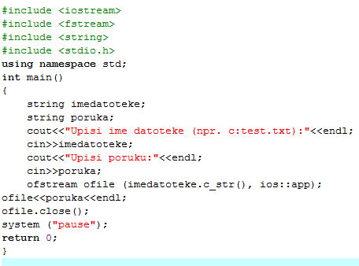

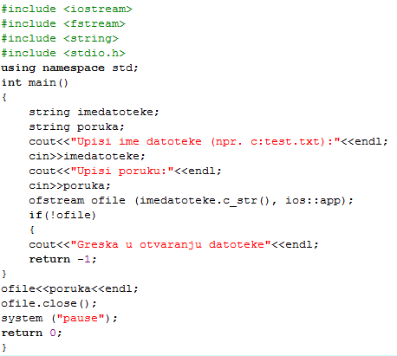
A što možemo s našim brojevima koje smo iščitali iz datoteke? Isto što i sa
normalnim brojevima.....zbrajati,oduzimati,množiti i sl.
U slijedećem primjeru ćemo izračunati prosječnu vrijednost naših unesenih brojeva.

- ZADATAK – Izračun prosjeka naših brojeva unesenih u datoteku.
Koraci:
- Natipkajte program:
U ovom programu dodajemo brojač koji zbraja osam brojeva, jednog po jednog, a zatim izračunava prosjek (dijeleći sumu brojeva sa ukupnim brojem brojeva).

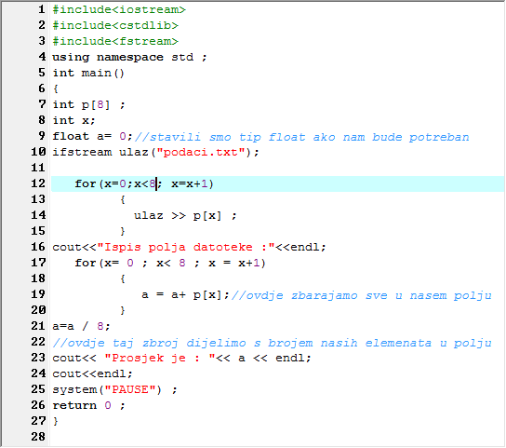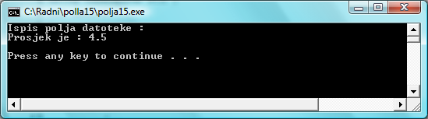

Detaljnije objašnjenje koda kojega ste nakucali:
Unutar druge petlje smo stavili brojač koji nam zbraja naše elemente jedan po jedan i dodaje varijabli a. Zato smo na početku definirali varijablu a sa početnom vrijednosti nula da bi mogli zbrajati. Upamtite da se operacije u c++-u odvijaju s desna na lijevo i prema tome-----prvi korak petlje---glasi
jedan plus nula pridruži a---drugi korak petlje----dva plus 1 pridruži a----sad primjetite da je a već tri i sada tako osam puta koliko nam se vrti petlja i zbrajanje se nastavlja dok ne zbroji 32 - u mom slučaju, a drugi broj za vaših 8 brojeva.
Logika naše petlje
- sada imamo a=32 i formiramo formulu a= a/8; opet istom logikom naš c++radi s desna na lijevo ----podijeli a koji smo dobili u prethodnoj petlji s osam (ukupnim brojem naših ćelija) i eto nam prosjek
- u slijedećem redu ispisujemo naš prosjek u varijabli a .

- ZADATAK – Sada ćemo brojeve koje unesemo preko tipkovnice spremiti u datoteku!
Koraci:
- Natipkajte program:
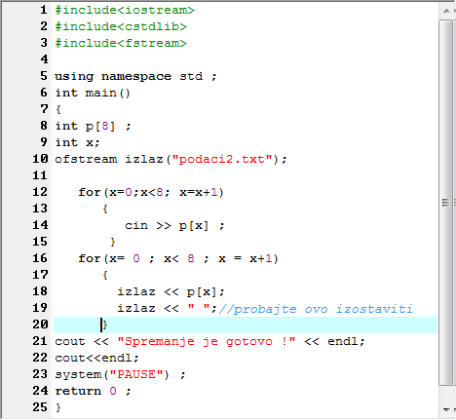

Rezultat:

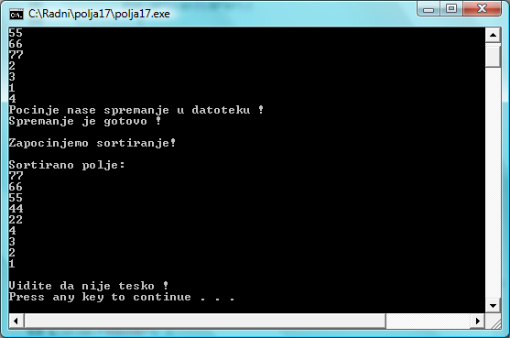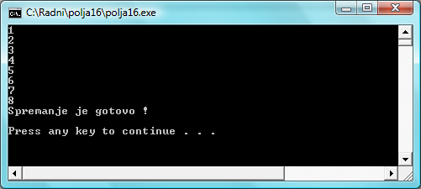

Objašnjenje koda:
U program također na početku moramo uljučiti fstream zaglavlje.
Zatim moramo formirati objekt ali ne ulaz nego izlaz jer spremamo naše brojeve u datoteku, ovaj put nam treba i nova naredba ofstream - za poslati naš unos u datoteku.
Našu datoteku ćemo nazvati podaci2.txt (pod navodnicima i zagrada).
Prvo, na uobičajeni nacin unosimo brojeve (cin naredba) for petljom, zatim drugom for petljom i koristeći objekt izlaz sadržaj našeg polja unosimo u datoteku.
Odmah ispod pišemo izlaz < < " "; jer nam treba razmak između naših brojeva.
Ove dvije naredbe u toj for petlji, slične su cout < < p[x];
i odmah ispod cout << endl;
jer nam cout služi za ispis na ekran a endl je za razmak, a u našem slučaju trebamo spremiti brojeve u datoteku s objektom izlaz i treba nam razmak između brojeva, to postižemo da u objekt izlaz za svaku vrtnju petlje for tj. nakon ispisa jednog po jednog broja stavlja prazno mjesto.
To prazno mjesto je između navodnika a poslužili smo se također objektom izlaz da bi taj razmak spremili u datoteku.
Na kraju ispisujemo da smo datoteku spremili uspješno.
Pazite - sve mora biti u istoj mapi sa početka!

- ZADATAK – Program kojim ćemo unijeti brojeve u našu datoteku(polje) a zatim ga sortirati
Male izmjene pri deklaraciji - nismo deklarirali odmah sve na pocetku već prije nego nam zatreba (npr. linije koda 24 i 26) - pravilo u c++ - u, je da prije nego neku varijablu ili funkciju trebamo - moramo to prvo objaviti u programu, prije nego ga program treba ili funkcija traži.
Kod i naredbe za sortiranje iste su kao što smo radili prošle godine.

Koraci:
- Natipkajte program:

